Crème de petits pois au citron confit, espuma et tuile parmesan
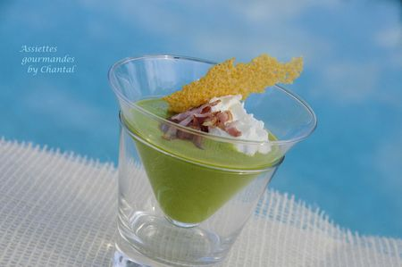
Ingrédients (pour 5 personnes):
Crème de petits pois: 500 g de petits pois écossés, 2 petits oignons nouveaux, 50 cl de bouillon de volaille, citron confit haché, 1 cs de crème fraîche, 1 cs d'huile de noix et d'huile d'olive, sel et poivre.
Espuma parmesan: 20 cl de crème fraîche liquide entière, 50 g de parmesan, 10 cl de lait entier, 1 tranche de poitrine fumée.
Tuiles: 20 g de parmesan
2 tranches de poitrine fumée
Préparation:
Crème de petits pois au citron confit:
Faire revenir les oignons émincés dans un filet d'huile. Faire chauffer le bouillon, ajouter les oignons et les petits pois, et cuire pendant environ 15 minutes. Mixer finement, ajouter la crème, le citron confit (quantité à ajuster selon les goûts, le citron doit être perceptible sans être dominant) et l'huile de noix. Ajuster l'assaisonnement puis mixer de nouveau et réserver.
Espuma de parmesan: faire chauffer le lait et la crème dans une casserole. Ajouter le parmesan coupé en morceaux, laisser fondre. Ajouter la tranche de lard, couvrir et laisser infuser pendant 20 minutes.
Filtrer puis verser la préparation refroidie dans un siphon. Gazer, secouer et laisser pendant au moins 1 heure au frigo.
Tuiles de parmesan: râper le parmesan et déposer des petits tas dans une poêle chaude. Laisser fondre et légèrement colorer. Décoller délicatement les tuiles ainsi formées.
Faire dorer les tranches de poitrine fumée puis les découper en fines lanières.
Verser la crème de petits pois dans des verrines, déposer la mousse de parmesan au siphon. Répartir les lanières de poitrine et planter une tuile au parmesan.
NB: la crème de petits pois peut être servie chaude ou froide mais attention, plus elle sera chaude, plus l'espuma redescendra rapidement.
Assiettes Gourmandes
http://assiettesduchef.canalblog.com
assiettes.gourmandes@yahoo.fr

